**1.Основные понятия теории вероятности.**

Теория вероятностей – раздел высшей математики, изучающий закономерности массовых случайных явлений.

Случайное явление – это явление, которое при неоднократности воспроизведения одного и того же опыта протекает каждый раз по-иному, непредсказуемым образом.

Опыт – воспроизводимая совокупность условий, в которых фиксируется тот или иной результат.

Случайное событие – всякий факт, который в опыте со случайным исходом может произойти или не произойти. Обозначение: А, В, С, ….

Вероятность случайного события – количественная мера объективной возможности его осуществления.

**2.Случайное событие, операции над событиями.**

Случайное событие – всякий факт, который в опыте со случайным исходом может произойти или не произойти. Обозначение: А, В, С, ….

Рассмотрим некоторый опыт. Каждый исход опыта обозначим элементарным событием

 где n – число исходов данного опыта. Множество всех возможных исходов опыта образуют – универсальное множество опыта или пространство элементарных событий.

Тогда любое случайное событие А, возможное в данном подмножество универсального множества A∈ Ω :  где m – число исходов, благоприятных событию A.

Событие А называется достоверным, если A =Ω, т.е. происходит в каждом опыте.

Событие А называется невозможным, если A =∅, т.е. никогда не происходит в данном опыте.

Противоположным к событию А называют событие ⎯А, состоящее в невыполнении А, т.е. оно происходит всегда, когда не происходит A.

Событие С называется суммой событий А и В,  если оно происходит

тогда, когда происходит либо А, либо В, либо оба одновременно (хотя бы одно событие).

Событие С называется произведением событий А и В, если С происходит тогда, когда происходят и А и В одновременно.

События А и В несовместны, если они не могут произойти одновременно, т.е. А·В = ∅.

События  образуют полную группу, если они попарно несовместны и в сумме образуют достоверное событие 

При преобразовании выражений можно пользоваться следующими тождествами:

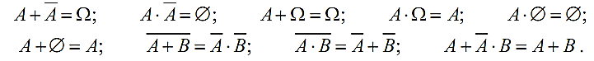

**3.Основные аксиомы теории вероятности, непосредственный подсчет вероятности**

Аксиома 1. Вероятность p(А) случайного события А есть функция множества элементарных исходов, благоприятных событию А, и вероятность любого события принимает значения:

 

Аксиома 2. Вероятность суммы несовместных случайных событий равна сумме вероятностей этих событий:

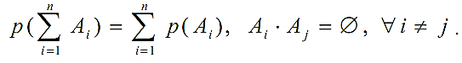

Следствие аксиом 1 и 2:



**Непосредственный подсчет вероятностей**

События А1 …Аn называются случаями, если они обладают следующими свойствами:

- события А1 …Аn несовместны, 

**-** события А1 …Аn образуют полную группу, 

- события А1 …Аn равновозможны, 

Пусть некоторый опыт сводится к схеме случаев, тогда вероятность события А в этом опыте равна отношению числа благоприятных случаев к общему числу случаев:

 

где m – число случаев Аi, благоприятных событию А, т.е. входящих в множество n – число всех возможных случаев.

Доказательство. Очевидно, что A = A1 + A2 + … + Am. Так как Аi несовместимы, то определим вероятность события A по второй аксиоме:

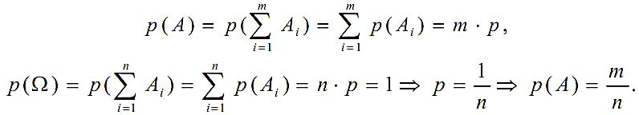

Формула (1.3) называется классическим определением вероятности и использовалась как определение вероятности с XVII по XIX в. При определении значений m, n в (1.3) могут оказаться полезными формулы из комбинаторики.

**4. Классическое и геометрическое определение вероятности. Свойства вероятности.**

Вероятностью события А н-ся отношение числа элементарных исходов, благоприятствующих событию А к кол-ву исходов всего(в которых может появиться данное событие) P(A)=m/n.

Классическое определение вероятности предполагает, что число элементарных исходов конечно. На практике встречаются опыты, для которых множество таких исходов бесконечно. Чтобы преодолеть недостаток классического определения вероятности, состоящий в том, что оно неприменимо к испытаниям с бесконечным числом исходов, вводят геометрические вероятности – вероятности попадания точки в область.

Пусть в некоторую область случайным образом бросается точка T, причем все точки области Ω равноправны в отношении попадания точки T. Тогда за вероятность попадания точки T в область A принимается отношение

P(a)=s(a)/s(Ω)

где S(A) и S(Ω) – геометрические меры (длина, площадь, объем и т.д.) областей A и Ω соответственно.

Свойства вероятности:

1) Вероятность р(А) случайного события есть функция множества элементарных исходов благоприятных событию А и вероятность любого события принимает значение: 0≤р(А) ≤1.

2) Вероятность суммы несовместных случайных событий равно сумме вероятности этих событий.

р( =

А1*Аi≠0, для любого i≠1.

**5. Основные комбинаторные формулы. Виды выборок.**

Пусть имеется множество X = {x1, x2, ..., xn}, состоящее из n различных элементов. (n, r)-выборкой называется множество, состоящее из r элементов, взятых из множества X. Упорядоченной называется выборка, для которой важен порядок следования элементов. Если каждый элемент множества X может извлекаться несколько раз, то выборка называется выборкой с повторениями. Число упорядоченных (n, r)-выборок (размещений) с повторениями ) A(n,r) и без повторений A(n, r) равно

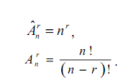

Если r = n, то размещения без повторений называются перестановками, т.е. это расположение элементов исходного множества в определенном порядке. Число перестановок из n элементов равно



Пустое множество можно упорядочить только одним способом: Po = 0! = 1.

Число неупорядоченных (n, r)-выборок (сочетаний) с повторениями 

без повторений  равно

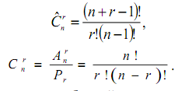

Число различных разбиений множества из n элементов на k непересекающихся подмножеств, причем в 1-м подмножестве r1 элементов, во 2-м r2 элементов и т.д., а n = r1 + r2 +... + rk, равно



**6. Сумма событий. Теоремы сложения вероятностей.**

Событие С называется суммой событий А и В, C=A∪B=AB , если оно происходит тогда, когда происходит либо А, либо В, либо оба одновременно (хотя бы одно событие).

Теоремы сложения

Теорема сложения двух случайных событий. Вероятность суммы случайных событий А и В равна сумме вероятностей этих событий минус вероятность их совместного появления:



Теорема сложения для n случайных событий. Вероятность суммы n событий A1, ..., An равна

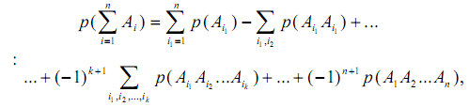

где число слагаемых в k-й сумме равно, т.е. перебираются все возможные сочетания из k слагаемых.

1. **Условная вероятность. Теоремы умножения вероятностей.**

Если при вычислении вероятности события никаких других

ограничений, кроме этих условий, не налагается, то такую вероятность

называют безусловной. Если же налагаются и другие дополнительные условия,

то вероятность события называется условной. **Условной вероятностью** p(В/А) называется

вероятность события В, вычисленная при условии (в предположении), что

событие А произошло.

**Теорема умножения вероятностей** для двух событий. Вероятность

произведения двух событий равна вероятности одного из них, умноженной на

условную вероятность второго при наличии первого:



**Теорема умножения вероятностей для n событий**. Вероятность

произведения n событий А1 …Аn равна

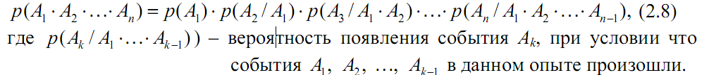

**8. Зависимые и независимые событий. Вероятность безотказной работы сети.**

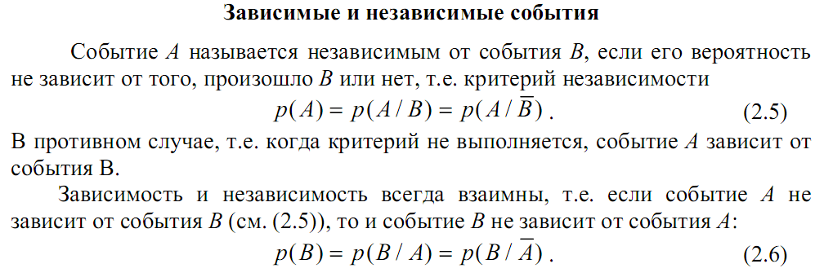

**Вероятность безотказной работы сети**

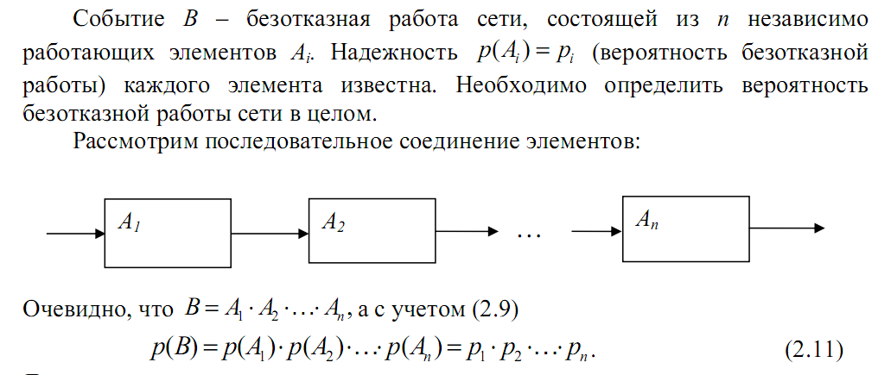

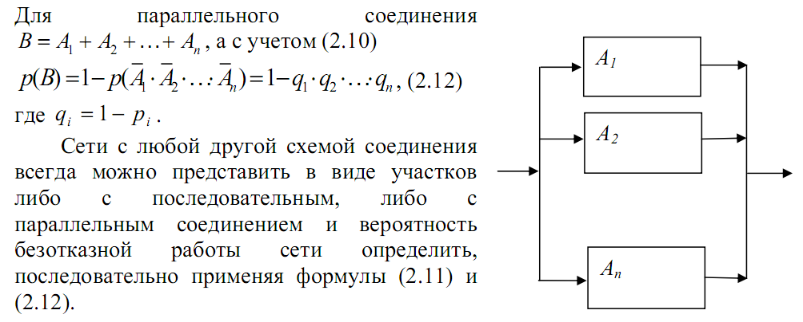

9. **Формула полной вероятности. Формула Байеса.**

Следствием обеих теорем вероятности: теоремы сложения и теоремы

умножения – является формула полной вероятности.

Пусть проводится опыт, об условиях которого можно сделать n

исключающих друг друга предположений (гипотез), образующих полную

группу:

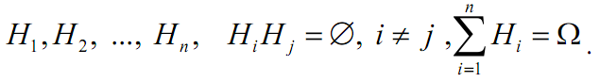

Каждая из гипотез осуществляется случайным образом и представляет

собой случайное событие. Вероятности гипотез известны и равны:

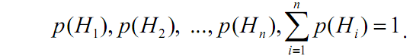

Требуется определить полную (безусловную) p(А) вероятности события А.

Представим событие А как сумму из n несовместимых вариантов:

A = A⋅Ω = A(H1 + H2 + … + Hn) = A⋅H1 + A/H2 + … + A/Hn.

На основании второй аксиомы

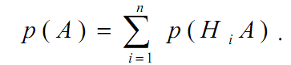

С учетом теоремы умножения вероятностей p(HiA) = p(Hi)p(A/Hi), тогда

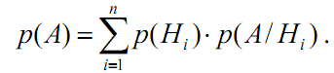(3.1)

**Формула Байеса**

Базируется на формуле полной вероятности и теореме умножения

вероятностей.

Пусть до проведения некоторого опыта об его условиях n можно сделать n

исключающих друг друга предположений (гипотез), образующих полную

группу:

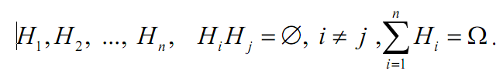

Вероятности гипотез до опыта (априорные вероятности) известны:



Раскроем p(A) по формуле полной вероятности (3.1) и получим формулу Байеса

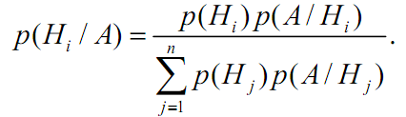

Формула Байеса позволяет пересчитать априорные вероятности гипотез с

учетом того, что опыт завершился событием А.

**10.** **Схема испытаний Бернулли. Теорема о повторении опытов.**

**Схема Бернулли состоит в следующем**: производится последовательность испытаний, в каждом из которых вероятность наступления определенного события А одна и та же и равна р. Испытания предполагаются независимыми (т.е. считается, что вероятность появления события А в каждом из испытаний не зависит от того, появилось или не появилось это событие в других испытаниях). Наступление события А обычно называют успехом, а ненаступление - неудачей. Обозначим вероятность неудачи q=1-P(A)=(1-p). Вероятность того, что в n независимых испытаниях успех наступит ровно m раз, выражается формулой Бернулли:



Вероятность Рn(m) при данном n сначала увеличивается при увеличении m от 0 до некоторого значения m0, а затем уменьшается при изменении m от m0 до n. Поэтому m0, называют наивероятнейшим числом наступлений успеха в опытах. Это число m0, заключено между числами np-q и np+p (или, что то же самое, между числами n(p+1)-1 и n(p+1)) .Если число np-q - целое число, то наивероятнейших чисел два: np-q и np+p.

**Важное замечание**. Если np-q< 0, то наивероятнейшее число выигрышей равно нулю.

**11. Предельные теоремы в схеме испытаний Бернулли**

Предельными теоремами в схеме испытаний Бернули являются теорема Пуассона и Муавра-Лапласа.

**Теорема Пуассона**

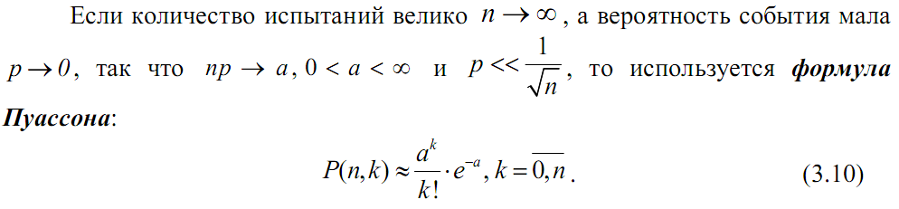

Если n велико, а np не велико, следует пользоваться пуассоновским приближением;

**Муавра-Лапласа.**

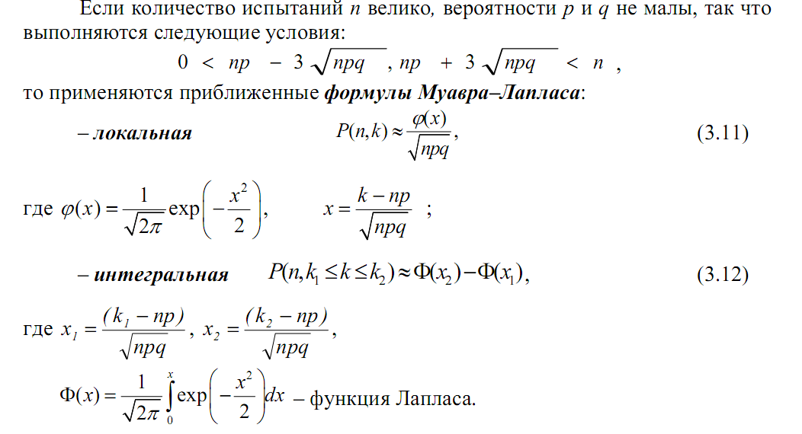

Если n велико и np(1 − p) велико, то можно применять нормальное приближение.

**12. Случайные величины. Типы величин. Закон распределения дискретной случайной величины.**

Под **случайной величиной (СВ)** понимается величина, которая в результате опыта со случайным исходом принимает то или иное значение, причем заранее, до опыта, неизвестно, какое именно.

Типы: **Случайная величина (СВ) Х называется дискретной**, если множество ΩX – счетное, т.е. его элементы можно расположить в определенном порядке и пронумеровать. **Случайная величина Х называется непрерывной** (недискретной), если множество ΩX – несчетное. ΩX – множество возможных значений величины X.

**Законом распределения случайной величины Х**  называется любая функция (правило, таблица и т.п.), устанавливающая соответствие между значениями случайной величины и вероятностями их наступления и позволяющая находить вероятности всевозможных событий  связанных со случайной величиной.

**13. Функция распределения случайных величин и её свойства**

Функцией распределения F(x) случайной величины X называется вероятность того, что она примет значение меньшее, чем аргумент функции x:

F(x) = p{X < x}.

Свойства функции распределения:

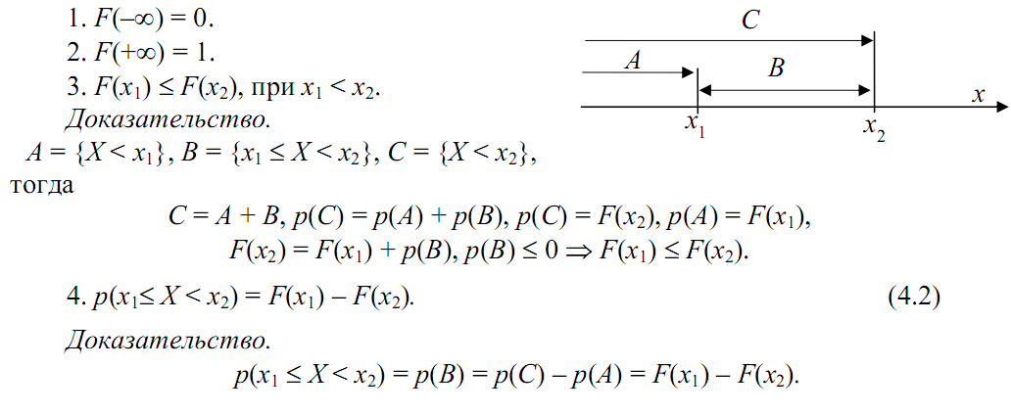

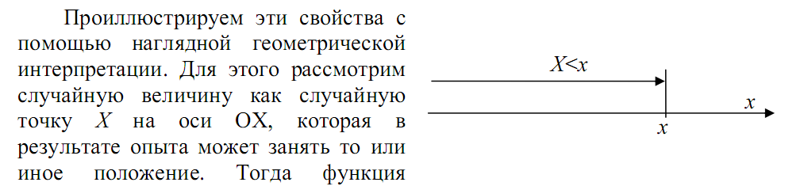

распределения F(x) есть вероятность того, что случайная точка Х в результате опыта попадет левее точки х. Увеличиваем х, перемещая точку вправо по оси абсцисс очевидно, что при этом вероятность выполнения неравенства X < x убывать не может (свойство 3). При уменьшении х до –∞ событие X < x становится невозможным, т.е. F(–∞) = 0 (свойство 1), при увеличении х до +∞ – достоверным, т.е. F(+∞) = 1(свойство 2). Функция распределения используется при рассмотрении как дискретных, так и непрерывных случайных величин.

**14. Плотность распределения непрерывной случайной величины и её свойства**

Плотностью распределения (плотностью вероятности ) f(x) непрерывной случайной величины X называется производная ее функции распределения

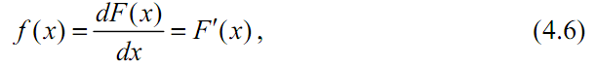

В геометрической интерпретации  равна площади, ограниченной сверху кривой плотности распределения f(x) и участком [a, b]. Соотношение (4.7) позволяет выразить функцию распределения F(x) случайной величины X через ее плотность:

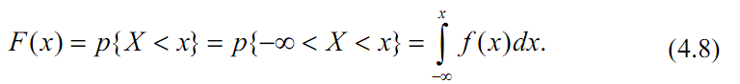

Основные свойства плотности распределения:

1. Плотность распределения неотрицательна f(x) ≥ 0, так как ее первообразная F(x) является неубывающей функцией (см. свойство 3 F(x)).

2. Условие нормировки: 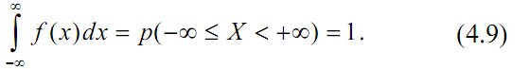Полная площадь, ограниченная кривой распределения и осью абсцисс, равна 1.

**15. Числовые характеристики одномерной случайной величины. Математическое ожидание и его свойства.**

Закон распределения случайной величины является исчерпывающей характеристикой, которая полностью описывает случайную величину с вероятностной точки зрения. Однако во многих практических задачах нет надобности в таком полном описании и достаточно указать только отдельные числовые параметры, характеризующие существенные черты распределения. Такие числа называются числовыми характеристиками случайной величины.

Математическое ожидание характеризует среднее значение случайной величины и определяется по формулам:

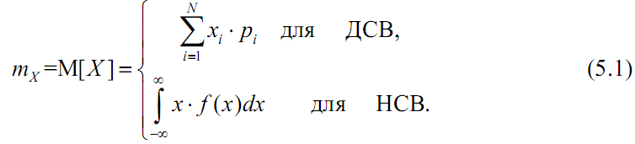

где mx обозначает число, полученное после вычислений по формуле (5.1); M[X] – оператор математического ожидания.

Как видно из (5.1), в качестве математического ожидания используется «среднее взвешенное значение», причем каждое из значений случайной величины учитывается с «весом», пропорциональным вероятности этого значения. Физический смысл математического ожидания – среднее значение случайной величины, т.е. то значение, которое может быть использовано вместо случайной величины в приблизительных расчетах или оценках.

Математическое ожидание обладает следующими свойствами:

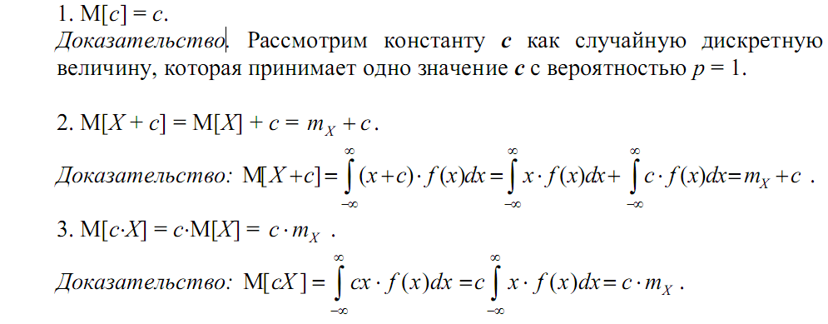

**16. Числовые характеристики одномерной случайной величины. Дисперсия и ее свойства. Среднее квадратическое отклонение.**

Закон распределения случайной величины является исчерпывающей

характеристикой, которая полностью описывает случайную величину с

вероятностной точки зрения. Однако во многих практических задачах нет

надобности в таком полном описании и достаточно указать только отдельные

числовые параметры, характеризующие существенные черты распределения. Такие числа называются ***числовыми характеристиками случайной величины****.*

***Дисперсия*** случайной величины характеризует степень рассеивания

(разброса) значений случайной величины относительно ее математического

ожидания и определяется по формулам:



Свойства дисперсии: 1. *D*[*c*] = 0. 2. *D*[*X* + *c*] = *DX*.3. *D*[*c*⋅*X*] = *c*2⋅*D*X.

***Среднее квадратическое отклонение*** случайной величины *X*

характеризует ширину диапазона значений *X* и равно: σ*X* =σ[*X*]=+ √*D*[*X*].

СКО измеряется в тех же физических единицах, что и случайная величина.

***Правило 3***σ***.*** Практически все значения случайной величины находятся в

интервале: [ *mX* – 3σ*X*; *mX* + *3*σ*X*; ]

*Дисперсия (или СКО)* – наиболее часто применяемые характеристики случайной величины. Они характеризуют наиболее важные черты распределения: его положение и степень

разбросанности значений. Для более подробного описания используются начальные и центральные моменты высших порядков.

**18. Типовые законы распределения дискретной случайной величины.**

Дискретная СВ Х имеет ***геометрическое*** распределение, если она

принимает значения 0, 1, … , ∞ с вероятностями где *p –* параметр распределения (0 ≤ *p ≤* 1), *q =* 1 – *p.*

Числовые характеристики геометрического распределения: 

Дискретная СВ *X* имеет ***биномиальное распределение***, если она принимает

значения 0, 1, … , *n* со следующими вероятностями: 

где *n, p –* параметры распределения (0 ≤ *p ≤*1), *q=*1 – *p.*

Числовые характеристики биномиального распределения: 

Дискретная СВ *Х* имеет ***распределение Пуассона***, если она принимает

значения 0, 1, … , ∞ со следующими вероятностями:

где *a –* параметр распределения (*a >* 0)*.*

Числовые характеристики пуассоновской СВ: 

1. **Типовые законы распределения непрерывной случайной величины. Равномерное, экспоненциальное распределения.**

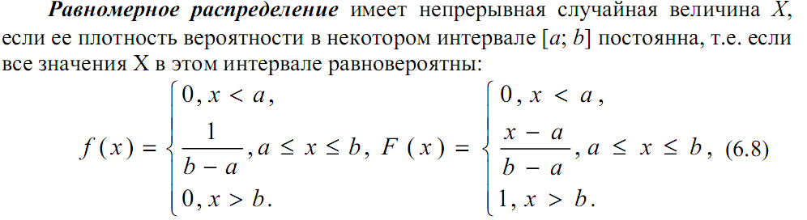

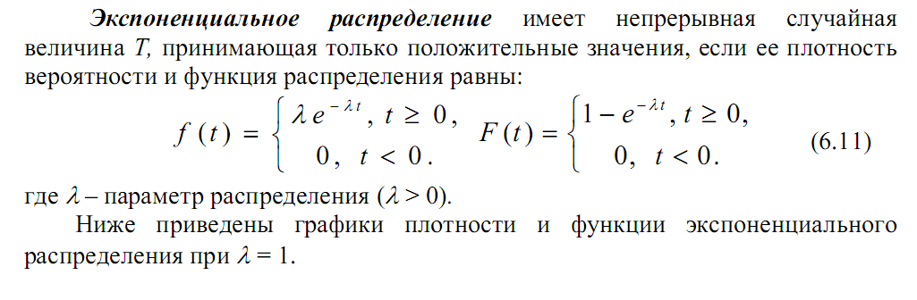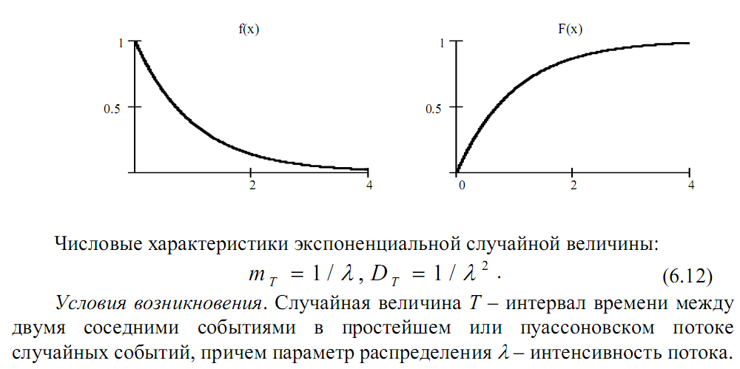

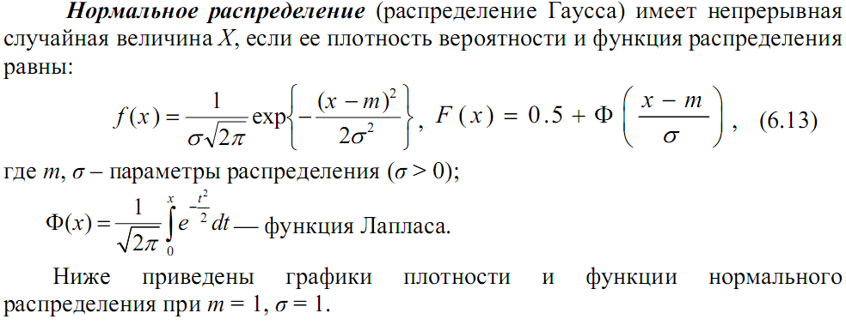

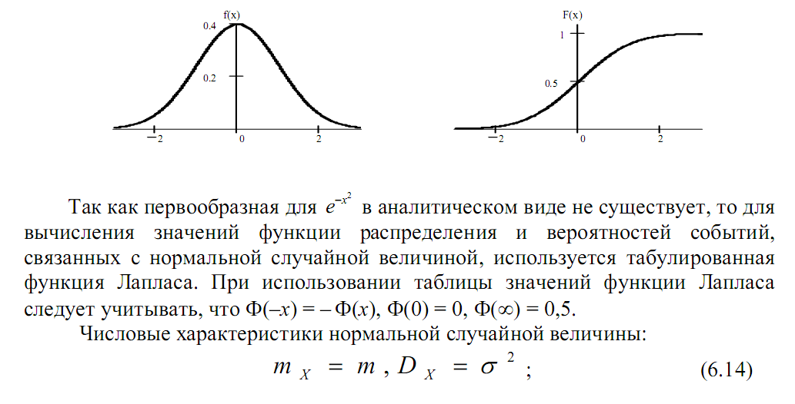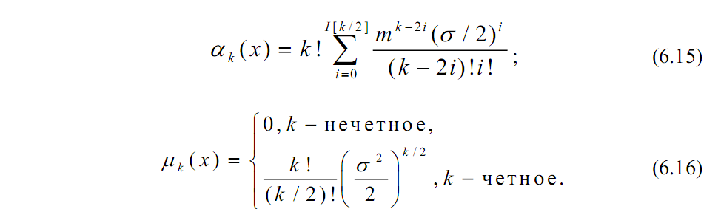

1. **Закон распределения функции случайного аргумента.**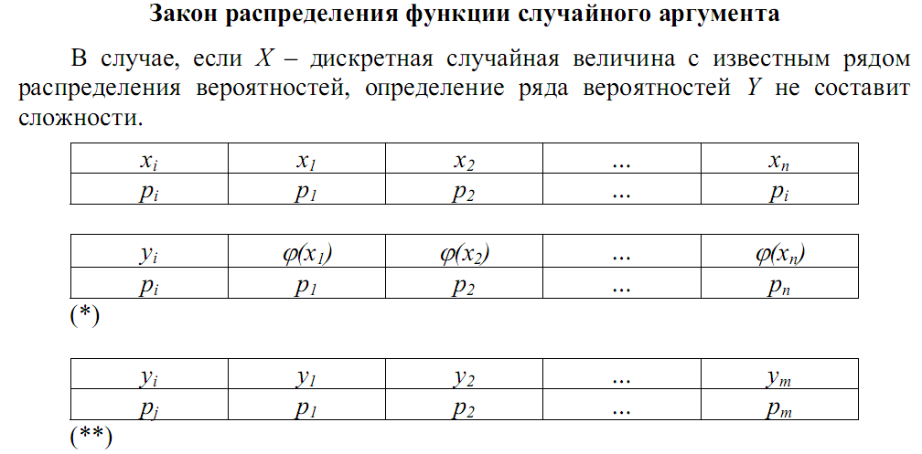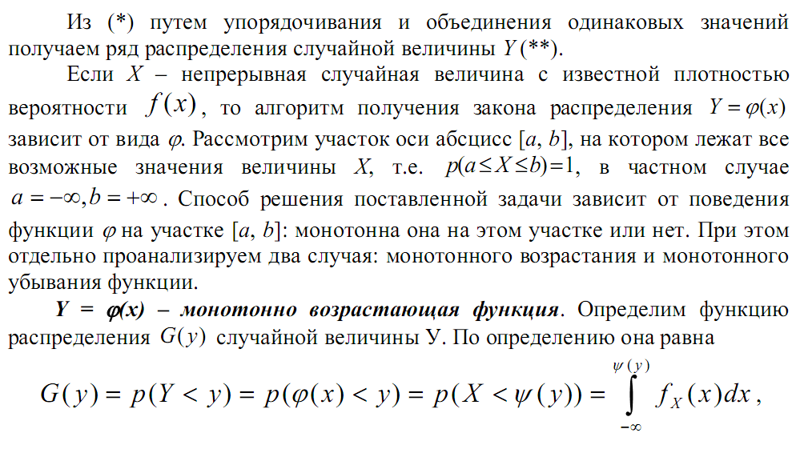

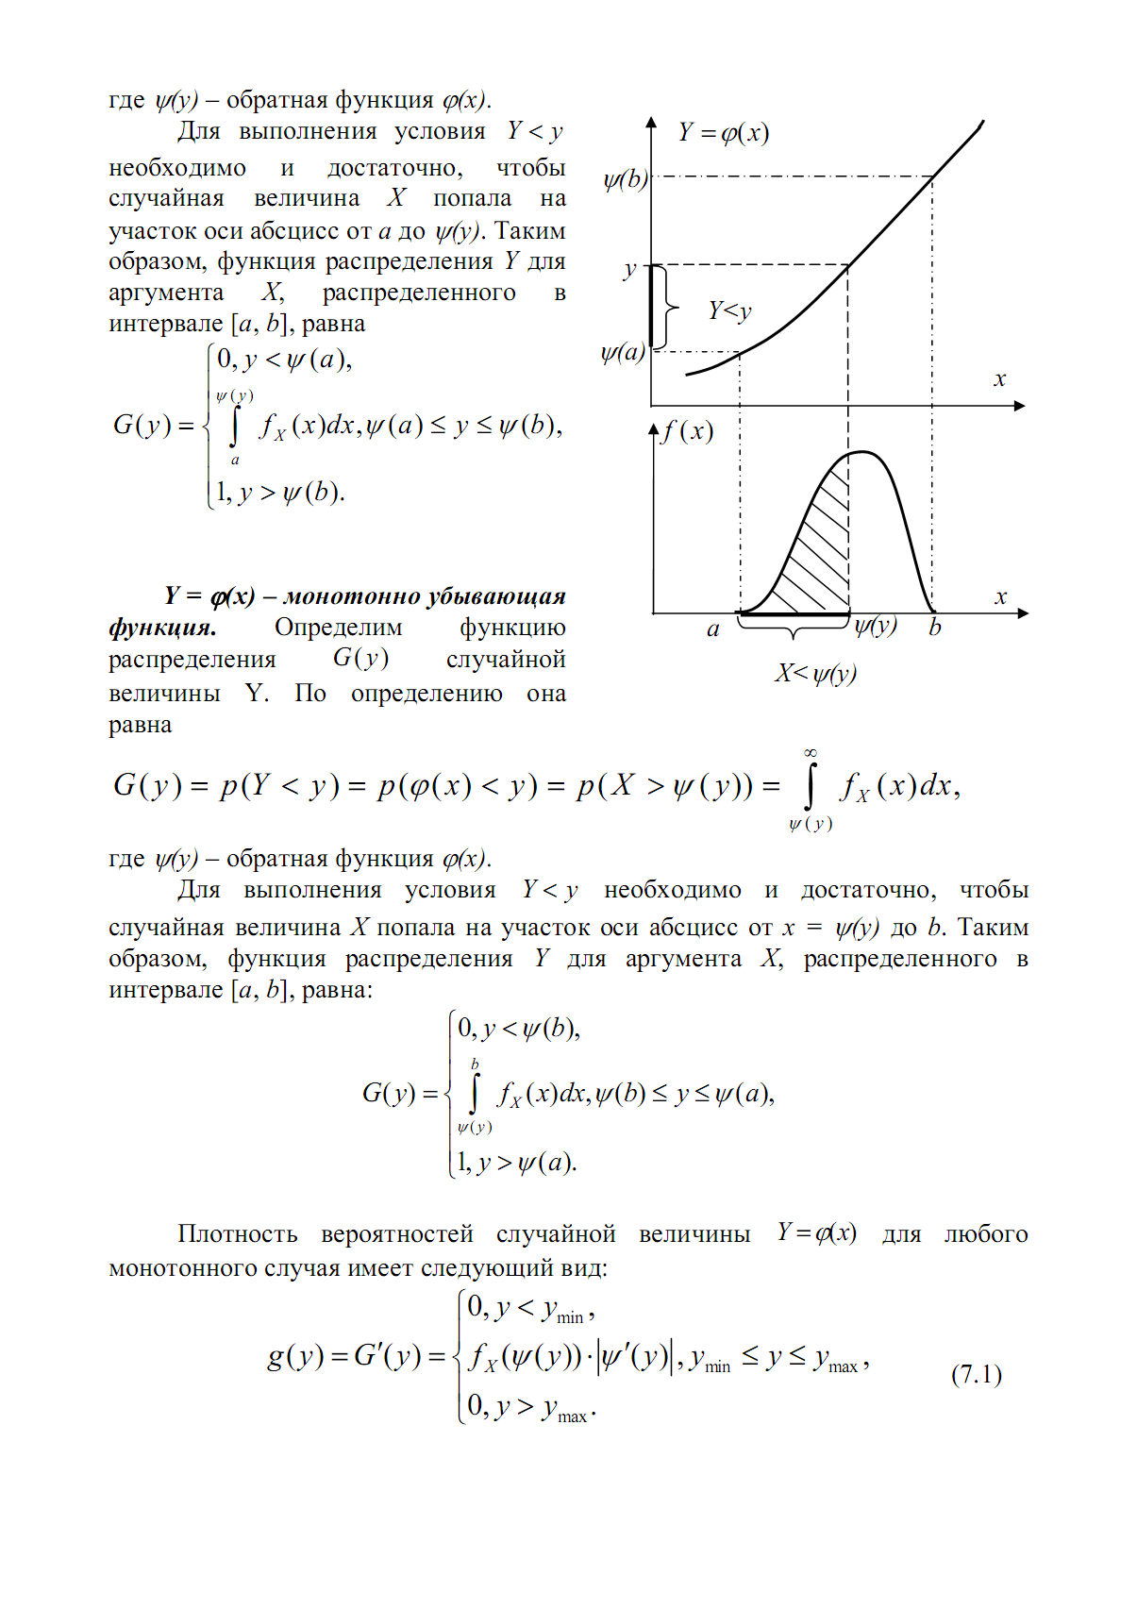

***21.Числовые характеристики функции случайного аргумента***

Пусть, где X – случайная величина с известным законом

распределения, и необходимо определить числовые характеристики Y. В том случае, когда закон распределения Y определен , то числовые характеристики Y легко вычислить . Однако, если закон распределения величины Y в явном виде не нужен, а необходимы только ее числовые характеристики, применимы следующие формулы.

Если Х – дискретная случайная величина с известным рядом распределения вероятностей, то

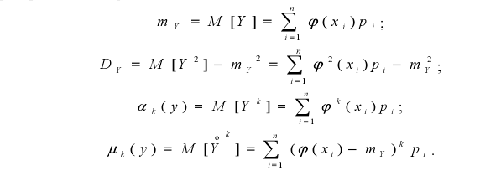

Если Х – непрерывная случайная величина с известной плотностью вероятностей f(x), то формулы принимают вид

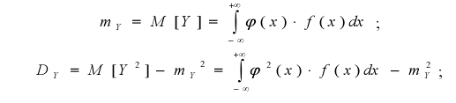

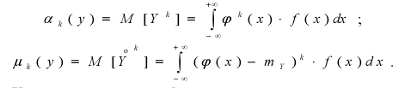

1. **Двумерные случайные величины. Двумерная функция распределения, ее свойства.**

Двухмерная случайная величина (Х, Y) – совокупность двух одномерных случайных величин, которые принимают значения в результате проведения одного и того же опыта. Двухмерные случайные величины характеризуются множествами значений Ωx, Ωy своих компонент и совместным (двухмерным) законом

распределения. В зависимости от типа компонент X, Y различают дискретные, непрерывные и смешанные двухмерные случайные величины. Двухмерную случайную величину (Х, Y) геометрически можно

представить как случайную точку (Х, У) на плоскости х0у либо как случайный

вектор, направленный из начала координат в точку (Х, У).

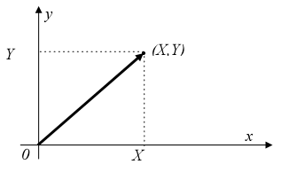

Двухмерная функция распределения двухмерной случайной величины (Х, Y) равна вероятности совместного выполнения двух событий {Х < х} и {Y < у}:



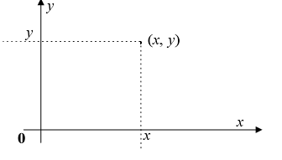

Геометрически двухмерная функция распределения F(,)xy – это вероятность попадания случайной точки (Х, Y) в бесконечный квадрант с вершиной в точке (х, у), лежащей левее и ниже ее. y (x, y)

Компонента Х приняла значения, меньшие действительного числа х, это функция распределения Fx(X), а компонента Y – меньшие действительного числа у, это функция распределения Fy(Y).

**Свойства двухмерной функции распределения:**

1. 
2. 
3. 
4. Переход к одномерным характеристикам:



1. Вероятность попадания в прямоугольную область: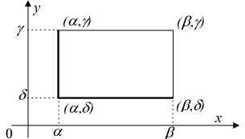

 

Функция распределения - наиболее универсальная форма закона распределения и может быть использована для описания как непрерывных, так и дискретных двухмерных случайных величин.

1. **Распределение дискретной двумерной случайной величины (матрица распределения, eё свойства).**

Двухмерная случайная величина (Х, Y) является дискретной, если множества значений ее компонент Ωx и Ωy представляют собой счетные множества. Для описания вероятностных характеристик таких величин используется двухмерная функция распределения и матрица распределения.

Матрица распределения представляет собой прямоугольную таблицу, которая содержит значения компоненты X - Ωx = {x1, x2, ..., xn}, значения

компоненты Y - Ωy = {y1, y2, …, ym} и вероятности всевозможных пар значений

pij = p(X = Xi, Y = Yj ), i = 1, …, n, j = 1, …, m.

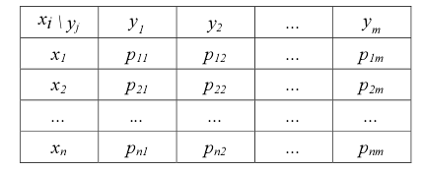

**Свойства матрицы распределения вероятностей:**

1. 
2. Переход к ряду распределения вероятностей составляющей X:



1. Переход к ряду распределения вероятностей составляющей Y:



1. **Плотность распределения двумерных случайных величин и ее свойства.**
2. Двухмерная случайная величина (X, Y) является непрерывной, если ее функция распределения F(х, у) представляет собой непрерывную, дифференцируемую функцию по каждому из аргументов и существует вторая смешанная производная .
3. Двухмерная плотность распределения f(х, у) характеризует плотность вероятности в окрестности точки с координатами (х, у) и равна второй смешанной производной функция распределения:
4. 
5. Геометрически f(х, у) – это некоторая поверхность распределения, она аналогична кривой распределения для одномерной случайной величины. Аналогично можно ввести понятие элемента вероятности: f(x,y)dxdy . Вероятность попадания значения двухмерной случайной величины (X, Y) в произвольную область D равна сумме всех элементов вероятности для этой области:
6. Свойства двухмерной плотности:
7. 1. f(x, y) ≥ 0.
8. 2. Условие нормировки: 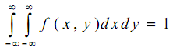
9. Геометрически – объем тела, ограниченный поверхностью распределения и плоскостью x0y, равен единице.
10. 3. Переход к функции распределения: 
11. 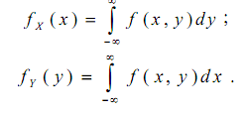4. Переход к одномерным характеристикам:
13. **Зависимые и независимые случайные величины. Условные законы распределения.**

Величина Х независима от величины У, если ее закон распределения не зависит от того, какое значение приняла величина У. Для независимых величин выполняется следующие соотношения, т. е. критерии независимости:

1. F(x, y) = p(X < x, Y < y) = p(X < x)p(Y < y) = FX(x)FY(y) ∀ x, y;

2) для непрерывных – f(x, y) = fX(x)fY(y) ∀ x, y;

3) для дискретных – pij = pi pj , для ∀ i, j.

В том случае, если критерии не выполняются хотя бы в одной точке, величины X и Y являются зависимыми. Для независимых величин двухмерные формы закона распределения не содержат никакой дополнительной информации, кроме той, которая содержится в двух одномерных законах. Таким образом, в случае зависимости величин X и Y переход от двух одномерных законов к двухмерному закону осуществить невозможно. Для этого необходимо знать условные законы распределения.

Условным законом распределения называется распределение одной случайной величины, найденное при условии, что другая случайная величина приняла определенное значение.

Условные ряды распределения для дискретных составляющих Х и Y определяются по формулам:



Матрица распределения вероятностей дискретной двухмерной случайной величины (Х,Y), если ее компоненты зависимы, «порождает» два одномерных ряда вероятностей и два семейства условных рядов вероятностей.

Условные плотности распределения для непрерывных составляющих X и Y определяются по формулам:



Условные законы распределения обладают всеми свойствами соответствующих им одномерных форм законов распределения. Если величины Х и Y независимы, то условные законы распределения равны соответствующим безусловным:

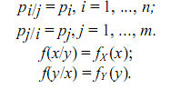

Следует различать функциональную и статистическую (вероятностную) зависимости между случайными величинами. Если Х и Y – случайные величины, которые связаны между собой функциональной зависимостью у = = ϕ (х), то, зная значение Х, можно точно вычислить соответствующие значение Y, и наоборот.

Если между случайными величинами существует статистическая зависимость (величины Х и Y зависимы), то по значению одной из них можно установить только условное распределение вероятностей другой, т.е. определить, с какой вероятностью появится то или иное значение другой величины.

1. **Числовые характеристики двумерных величин.**

Смешанный начальный момент порядка k + s равен математическому ожиданию произведения Xk и Ys:

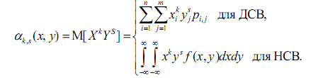

Смешанный центральный момент порядка k + s равен математическому ожиданию произведения центрированных величин X k ° и sY °:

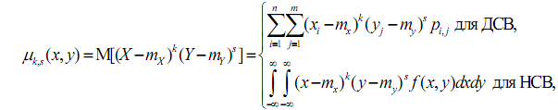

где pij – элементы матрицы распределения вероятностей дискретной случайной величины (ДСВ) (X, Y);

f(x, y) – совместная плотность вероятности непрерывной случайной

величины (НСВ) (X, Y).

Корреляционный момент KXY характеризует степень тесноты линейной зависимости величин X и Y и рассеивание их значений относительно точки (mX, mY): 

Коэффициент корреляции XY R характеризует степень линейной зависимости величин и равен:



1. 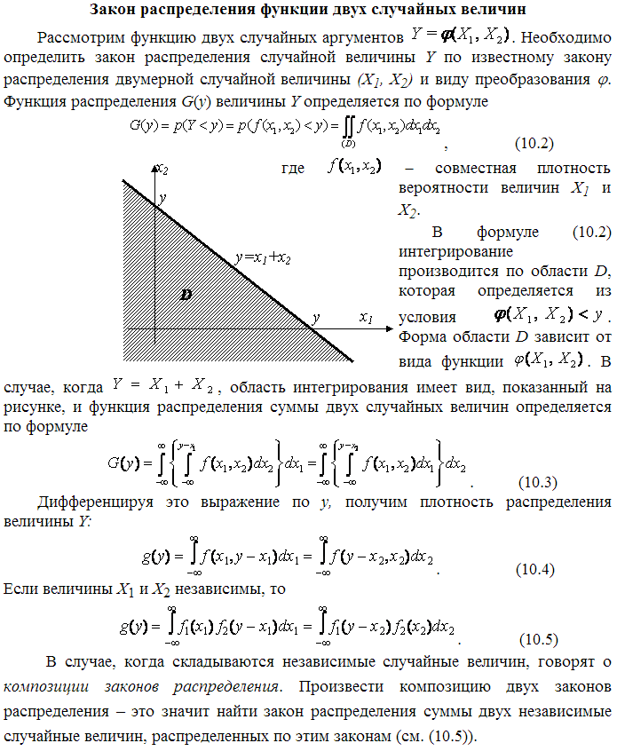**Закон распределения функций двух случайных величин. Числовые характеристики функций двух случайных величин. Композиция законов распределения.**

**28.Многомерные случайные величины. Числовые характеристики многомерных случайных величин.**

**Многомерные случайные величины**

Совокупность произвольного числа *n* одномерных случайных величин *Хi*,

*i* = 1, …, *n*, которые принимают значение в результате проведения одного и того же опыта, называется *n*-мерной случайной величиной (*Х1*, *Х2*, …, *Хn*). Ее можно интерпретировать как случайную точку или случайный вектор в *n*-мерном пространстве.

Полной характеристикой *n*-мерной случайной величины (*Х1*, *Х2*, …, *Хn*)

является *n*-мерный закон распределения, который может быть задан функцией распределения или плотностью вероятности.

**Основные *числовые характеристики*** *n*-мерной случайной величиной (*Х1*,

*Х2*, …, *Хn*) следующие.

1. Вектор математических ожиданий ***M*** = (*m1*, *m2*, …, *mn*):

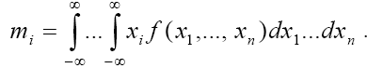

1. Вектор дисперсий ***D*** = (*D1*, *D2*, …, *Dn*):

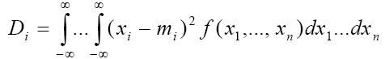

3. Корреляционная матрица, характеризующая попарную корреляцию

всех величин, входящих в систему:

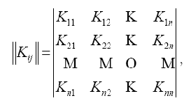

1. Матрица коэффициентов корреляции: где

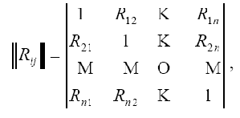 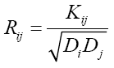

Матрица квадратная и симметричная.

**29. Закон больших чисел. Неравенства Чебышева.**

**Закон больших чисел**

Пусть проводится некоторый опыт, в котором нас интересует значение

случайной величины *Х*. При однократном проведении опыта нельзя заранее

сказать, какое значение примет величина *Х*. Но при *n*-кратном (*n* > 100...1000)

повторении «среднее» (среднее арифметическое) значение величины *Х* теряет

случайный характер и становится близким к некоторой константе.

**Закон больших чисел**– совокупность теорем, определяющих условия

стремления средних арифметических значений случайных величин к некоторой константе при проведении большого числа опытов.

***Неравенство Чебышева****.* Для любой случайной величины *X* с

математическим ожиданием *mX* и дисперсией *DX* выполняют следующее

неравенство:

где *ε* > 0.

*Доказательство*. Рассмотрим вероятность *p*(/*X/* ≥ε):

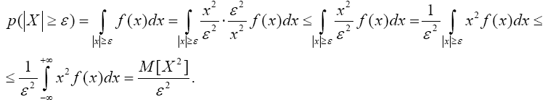

Таким образом, Заменив нецентрированную

величину *X* на центрированную , получим 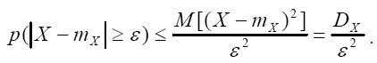

**30.Закон больших чисел. Сходимость по вероятности. Теорема Чебышева. Теорема Бернулли.**

**Закон больших чисел** – совокупность теорем, определяющих условия

стремления средних арифметических значений случайных величин к некоторой

константе при проведении большого числа опытов.

**Сходимость по вероятности.** Последовательность случайных величин Xn

сходится по вероятности к величине a,

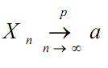 , если при увеличении n

вероятность того, что Xn и a будут сколь угодно близки, неограниченно

приближается к единице: где ε, δ – произвольно сколь угодно малые положительные числа.

**Теорема Чебышева.** Пусть произведены n одинаковых независимых

опытов, в каждом из которых случайная величина X приняла значения X1,

X2, …, Xn. При достаточно большом числе независимых опытов среднее

арифметическое значений случайной величины X сходится по вероятности к ее

математическому ожиданию:

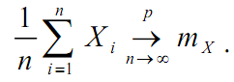

**Теорема Бернулли.** Пусть произведены n одинаковых независимых

опытов, в каждом из которых возможно событие А с вероятностью р. Тогда

частота появления события А в n опытах сходится по вероятности к

вероятности появления А в одном опыте: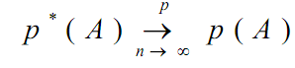, где  – частота события А в n опытах;

m – число опытов в которых произошло событие А;

n – число проведенных опытов.

**31. Центральная предельная теорема.**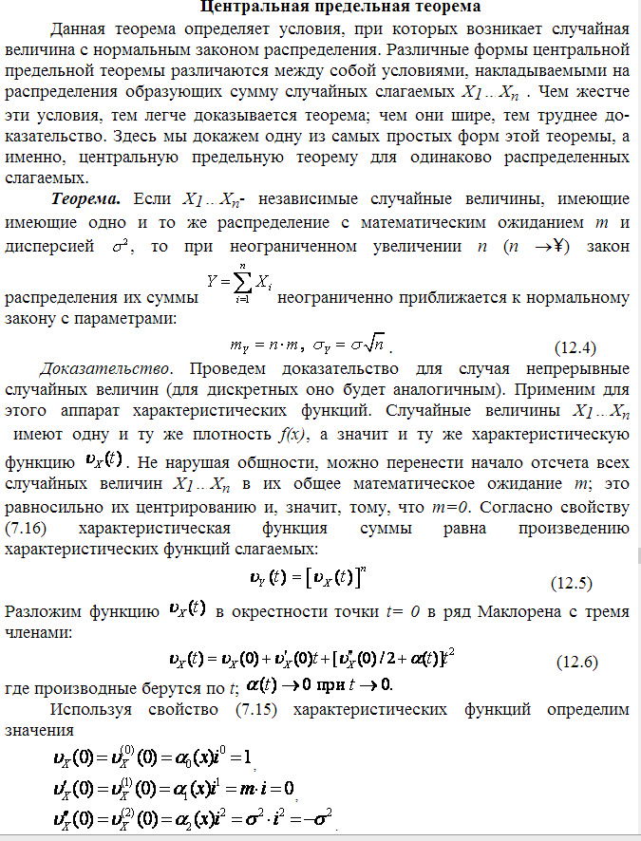

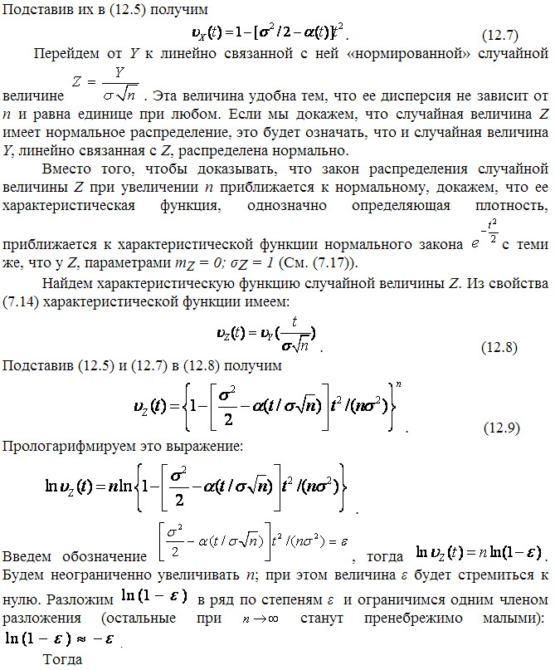

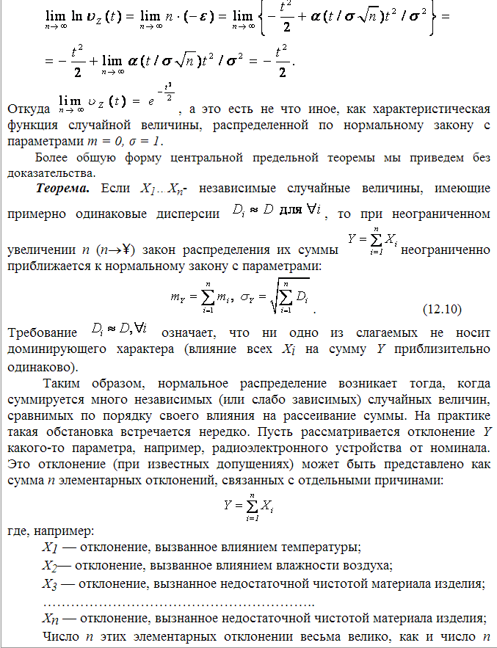

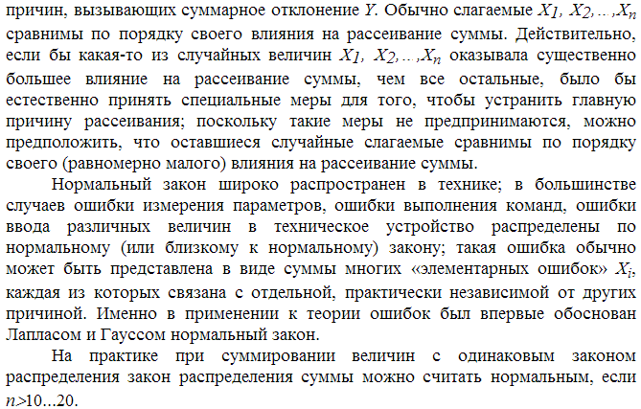

**32. Основные понятия математической статистики (выборка, вариационный ряд, гистограмма).**

Выборка – множество  случайно отобранных объектов (значений)

из генеральной совокупности. Объемом выборки n называется число входящих в

нее объектов. К выборке предъявляется требование, чтобы она адекватно

представляла генеральную совокупность, т.е. была репрезентативной

(представительной). В силу закона больших чисел можно утверждать, что

выборка будет репрезентативной, если ее осуществлять случайно, т.е. каждый из

объектов генеральной совокупности имеет одинаковую вероятность попасть в

выборку.

Вариационным рядом называется выборка ,полученная в

результате расположения значений исходной выборки в порядке возрастания.

Значения  называются вариантами.

Одной из главных задач математической статистики является определение

закона распределения случайной величины Х.

Гистограмма – статистический аналог графика плотности вероятности 

случайной величины, и она строится по интервальному статистическому

ряду. Гистограмма представляет собой совокупность прямоугольников,

построенных, как на основаниях, на интервалах hj статистического ряда с

высотой равной статистической плотности вероятности  в соответствующем

интервале. Для равноинтервального метода все прямоугольники гистограммы

имеют одинаковую ширину, а для равновероятностного метода – одинаковую

площадь. Сумма площадей всех прямоугольников гистограммы равна 1.

Достоинства гистограммы: простота построения, высокая наглядность

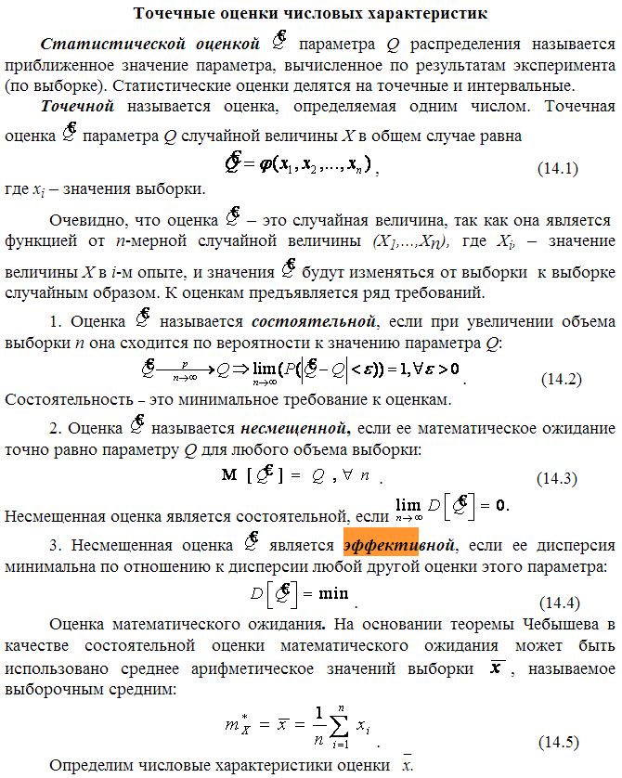**33. Выборочные характеристики. Состоятельность, эффективность и несмещенность оценок.**

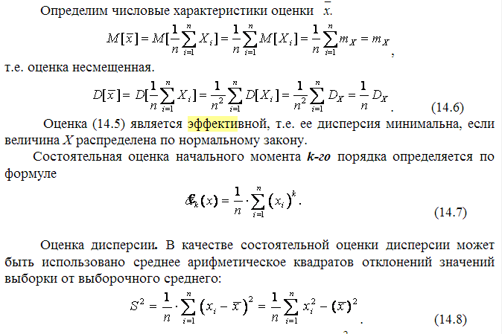

**34. Точечные оценки числовых характеристик, их свойства.**

35**.Точечные оценки параметров распределения, метод моментов.**





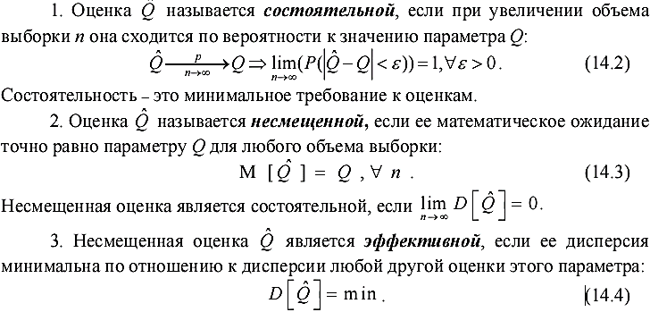**36. Точечные оценки параметров распределения, метод максимального правдоподобия**.

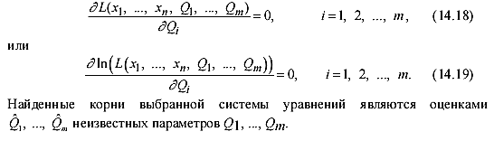

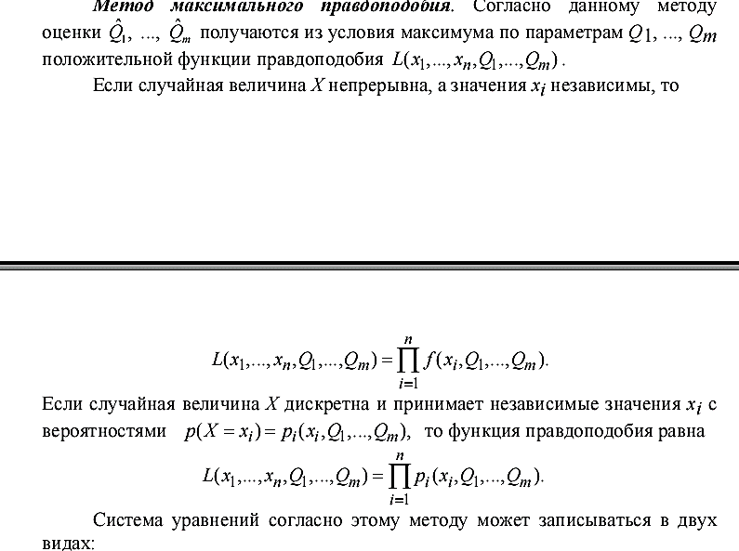

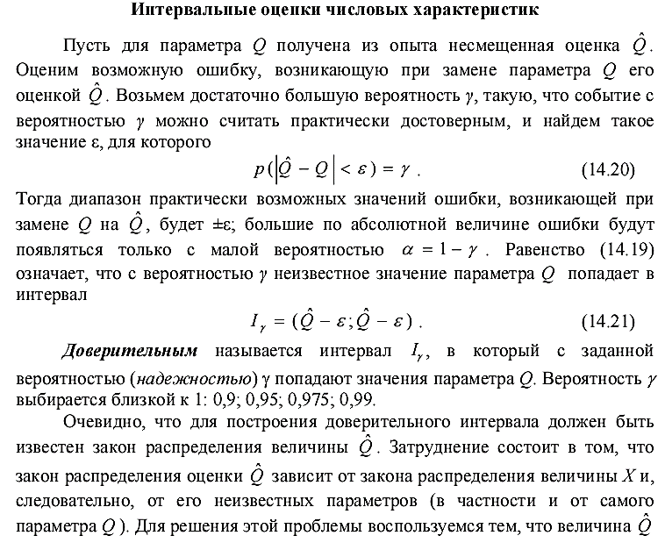**37.38. Интервальные оценки числовых характеристик. Доверительный интервал для вероятности и дисперсии . Доверительный интервал для математического ожидания и вероятности.**

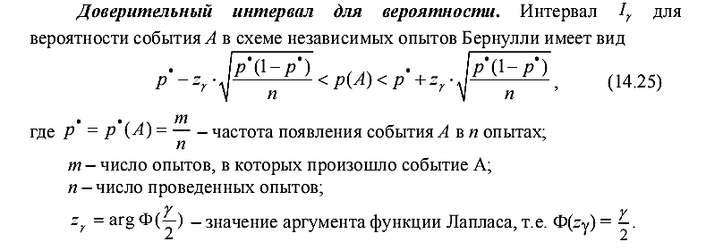

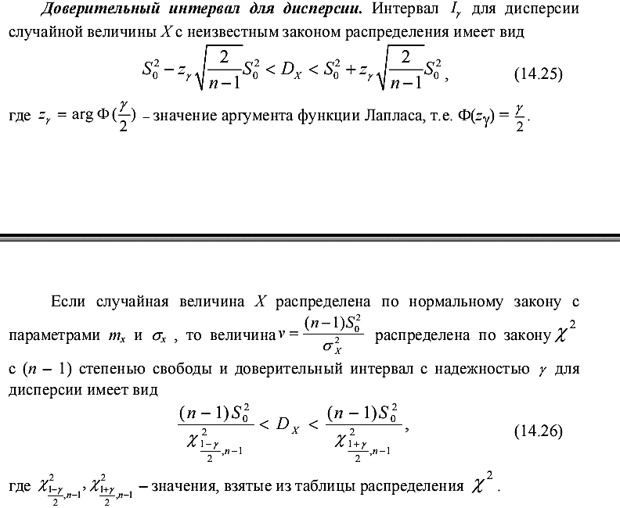

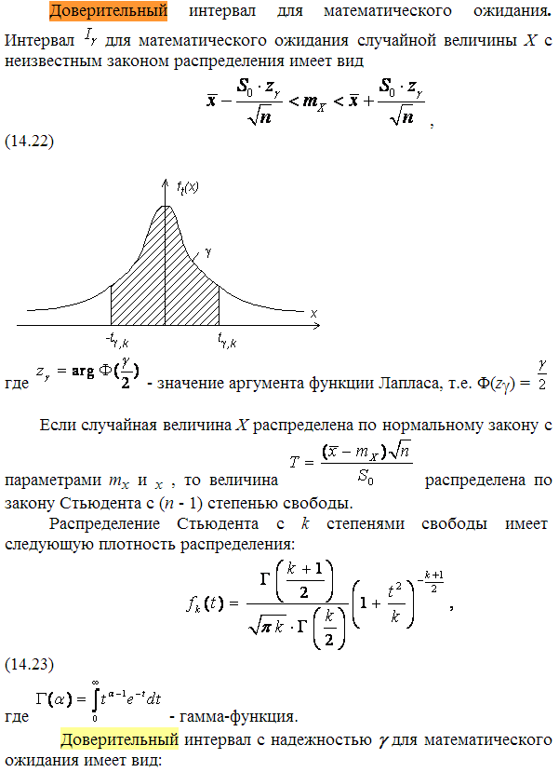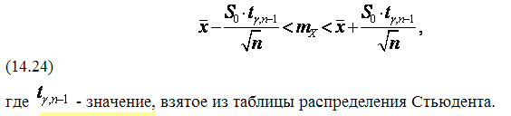

**39. Проверка статистических гипотез. Ошибки, допускаемые при проверке гипотез. Методика проверки гипотез на основе критериев значимости. 40. Проверка статистических гипотез Типы статистических гипотез. Гипотеза о равенстве вероятностей.**

***Статистической гипотезой*** называется всякое непротиворечивое

множество утверждений **{*Н*0, *Н*1, … , *Hk*-1}** относительно свойств

распределения случайной величины. Любое из утверждений ***Hi***называется

альтернативой гипотезы. Простейшей гипотезой является двухальтернативная: **{*H*0, *H*1}**. В этом случае альтернативу ***H*0** называют нулевой гипотезой, а *H*1- конкурирующей гипотезой.

***Критерием*** называется случайная величина ***U* =ϕ ( *x*1,K , *xn* )** ,где *xi* –

значения выборки, которая позволяет принять или отклонить нулевую гипотезу *H0* Значения критерия, при которых гипотеза H0 отвергается, образуют критическую область проверяемой гипотезы, а значения критерия, при которых гипотезу принимают, область принятия гипотезы (область допустимых значений). ***Критические точки***отделяют критическую область от области принятия гипотезы.

***Ошибка первого рода***состоит в том, что будет отклонена гипотеза *H0*,

если она верна ("пропуск цели"). Вероятность совершить ошибку первого рода обозначается α и называется ***уровнем значимости***. Наиболее часто на практике принимают, что α = 0,05 или α = 0,01.

***Ошибка второго рода***заключается в том, что гипотеза *H*0 принимается,

если она неверна ("ложное срабатывание"). Вероятность ошибки этого рода

обозначается β. Вероятность не допустить ошибку второго рода (1-β) называют ***мощностью критерия***. Для нахождения мощности критерия необходимо знать плотность вероятности критерия при альтернативной гипотезе. Простые критерии с заданным уровнем значимости контролируют лишь ошибки первого рода и не учитывают мощность критерия.

***Проверка гипотезы о равенстве вероятностей****.* Пусть произведено две

серии опытов, состоящих соответственно из *n1* и *n2* опытов. В каждом из них

регистрировалось появление одного и того же события А. В первой серии

событие А появилось в *k1* опытах, во второй – в *k2* опытах, причем частота

события А в первой серии получилась больше, чем во второй:

C:\Users\User\Desktop\Безымянный2.jpg

Разность между двумя частота получилась равной ***U* = *p1\** – *p2\****. (15.1)

Спрашивается, значимо или не значимо это расхождение? Указывает ли оно на то, что в первой серии опытов событие *A* действительно вероятнее, чем во

второй, или расхождение между частотами надо считать случайным?

Выдвинем двухальтернативную гипотезу **{*H*0, *H*1}**, где:

***H0***– различия в вероятностях не существует, т.е. обе серии опытов

произведены в одинаковых условиях, а расхождение *U* объясняется

случайными причинами,

***H1*** – различие в вероятностях существует, т.е. обе серии опытов

произведены не в одинаковых условиях.

В данном случае нуль-гипотеза *H0* состоит в том, что обе серии опытов

однородны и что вероятность *р* появления события *А* в них одна и та же,

приближенно равная частоте, которая получится, если обе серии смешать в

одну:

C:\Users\User\Desktop\Безымянный3.jpg

При достаточно больших *n1* и *n2* каждая из случайных величин

***p1\****и ***p2\****распределена практически нормально, с одним и тем же математическим ожиданием ***m*= *p* ≈ *p*\*** . Что касается дисперсий ***D1*** и ***D2***в первой и во второй сериях, то они различны и равны соответственно

C:\Users\User\Desktop\Безымянный4.jpg

В качестве критерия будем использовать случайную величину ***U* = *p1\** – *p2\****, которая также имеет приближенно нормальное распределение с математическим ожиданием m*U* =0 и дисперсией

C:\Users\User\Desktop\Безымянный5.jpg

Определим критическую точку *Uα* для заданного уровня значимости *α* из

уравнения:

C:\Users\User\Desktop\Безымянный6.jpg

Если значение, вычисленное по формуле (15.1), больше, чем критическое

значение, т.е. ***U*α > *U*** , то гипотеза *H*0 отклоняется, в противном случае нет

оснований ее отклонить.